# **NETFLIX STATISTIX Gebruiksaanwijzing**

Stijn Schep (2142553), Niels de Hoon (2122836), Tessa Koppens (2145434)

## Inhoudsopgave

**Hoofdscherm en functies** pagina 2

**Serie Statistieken pagina 3**

Serie toevoegen pagina 3

Aflevering toevoegen pagina 4

**Film Statistieken pagina 5**

Film toevoegen pagina 6

**Account Statistieken pagina 7**

Account toevoegen pagina 7

Account verwijderen pagina 8

Account updaten pagina 8

Profiel toevoegen/wijzigen pagina 8

Profiel verwijderen pagina 9

Profiel updaten pagina 9

Bekeken programma toevoegen/updaten/verwijderen pagina 10

Bekeken programma’s bekijken per account pagina 11

## Hoofdscherm en functies

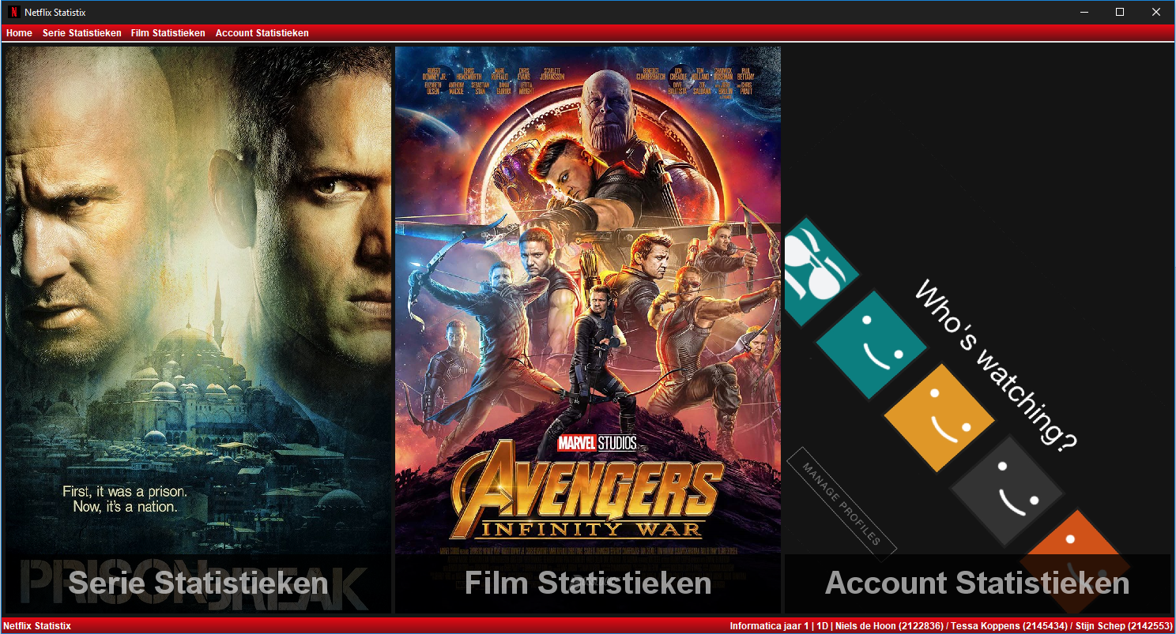

Als de applicatie geopend wordt is de bovenstaande afbeelding het eerste scherm wat je ziet. De menubalk die bovenaan te zien is, is op elk scherm te vinden. Vanaf het hoofdscherm kan je naar de verschillende functies van de applicatie navigeren. De 3 hoofdpanelen navigeren elk naar andere schermen dus hieronder het overzicht.

Functies te vinden onder Serie Statistieken:

* Data over het bekeken aantal afleveringen per account
* Data over de beschikbare series en afleveringen
* Optie om series toe te voegen, te verwijderen en te bewerken
* Optie om afleveringen toe te voegen aan een serie, te bewerken en verwijderen

Functies te vinden onder Film Statistieken:

* Data over hoeveel procent van de kijkers een film 100% hebben bekeken
* Data over de beschikbare films
* Optie om films toe te voegen, verwijderen en te bewerken

Functies te vinden onder Account Statistieken:

* Data over elk account en profiel
* Data over de bekeken films van een profiel
* Data over de bekeken series van een profiel
* Data over bekeken films van alle profielen van een account
* Data over bekeken series van alle profielen van een account
* Optie om een account of profiel te updaten, bewerken of verwijderen
* Optie om bekeken programma’s toe te voegen aan een profiel

## Serie Statistieken

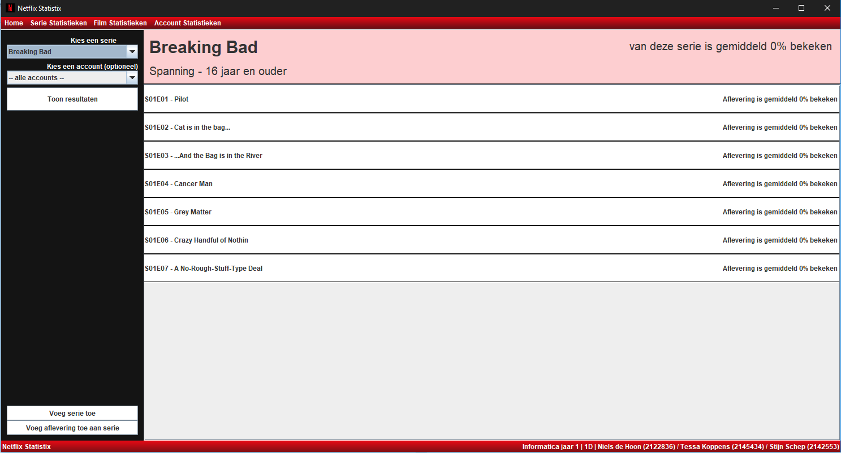

De bovenstaande afbeelding is het Serie Statistieken scherm. Bovenaan het scherm is het menu aanwezig om te navigeren naar Film Statistieken of Account Statistieken of om terug te keren naar het hoofdscherm. Op dit scherm zijn series te zien met de bijbehorende data. Deze pagina geeft ook de optie om de serie en het account te kiezen. Hieronder word het proces van een serie toevoegen beschreven.

De percentages bij de afleveringen en series geven aan hoeveel procent er bekijken is door de profielen van het geselecteerde account. Als geen account geselecteerd is, dan wordt het gemiddelde percentage getoond van alle profielen die een aflevering van de serie bekeken hebben.

### Serie toevoegen

Om een serie toe te voegen klikt u op de ‘voeg serie toe’ knop en het volgende venster zal verschijnen.

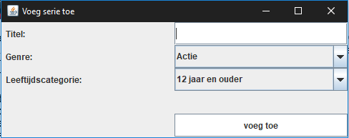

In dit scherm vult u de titel van de serie in en selecteert u het genre en de leeftijdscategorie. Hierna klikt u op de onderste knop om de serie toe te voegen.

### Aflevering toevoegen

Om een aflevering toe te voegen klikt u op de ‘voeg aflevering toe aan serie’ knop en het volgende venster zal verschijnen. Er moet eerst een serie geselecteerd worden om een aflevering toe te kunnen voegen.

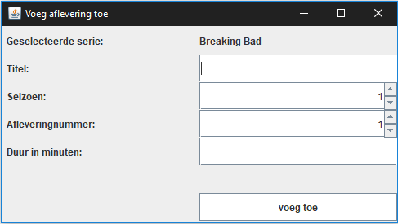

In dit scherm kunt u de informatie van uw aflevering invullen. Hierna klikt u op de onderste knop om de aflevering aan de serie toe te voegen.

Om een serie of aflevering te bewerken hoeft u alleen maar op de serie of aflevering te klikken. Hierna komt een pop-up waarmee u aan kan geven of u de serie of aflevering wil verwijderen of updaten.

## Film statistieken

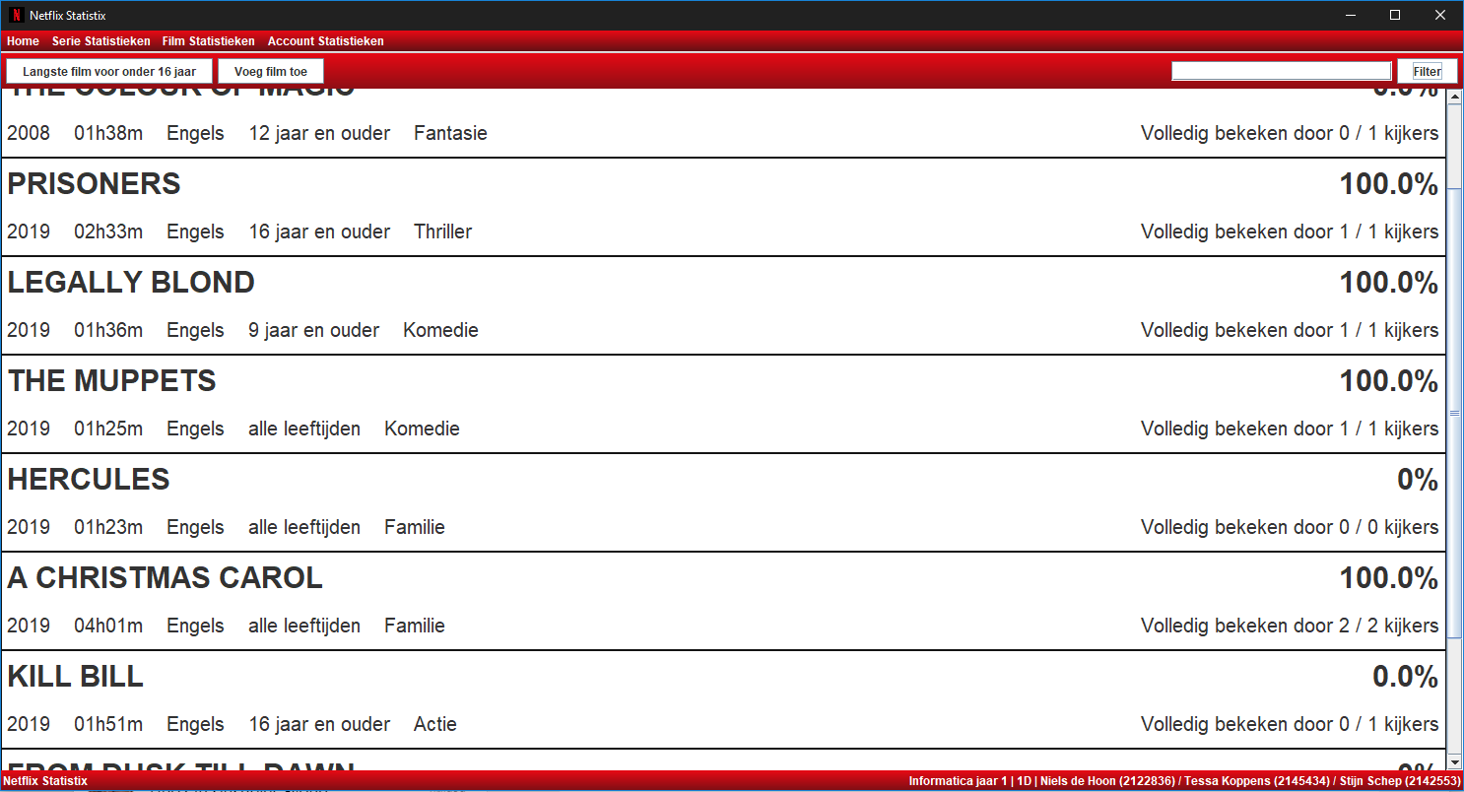

De afbeelding hierboven is het Film Statistieken scherm. Bovenaan het scherm bevind zich het menu om te navigeren naar Serie Statistieken, Account Statistieken of het hoofdscherm. Op dit scherm zijn de beschikbare films te zien met de bijbehorende data. Deze pagina heeft een zoekbalk rechtsboven om films te zoeken.

De percentages laten zien hoeveel procent van de kijkers de film volledig hebben bekeken. Als een film door twee mensen is bekeken, maar slechts één van de twee hem voor 100% heeft gezien, dan is het percentage 50%.

### Film toevoegen

Om een film toe te voegen klikt u op de ‘voeg film toe’ knop bovenaan het scherm. Hierna verschijnt het volgende scherm. Vul hier de informatie over uw film toe en klik daarna op de ‘voeg toe’ knop.

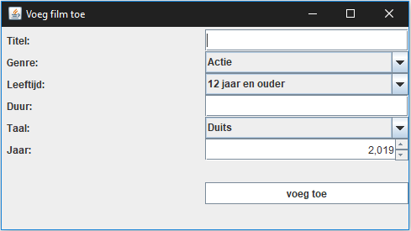

Om een film aan te passen klikt u op de film in de lijst, waarna u aan kan geven of u de film wil aanpassen of verwijderen.

## account statistieken

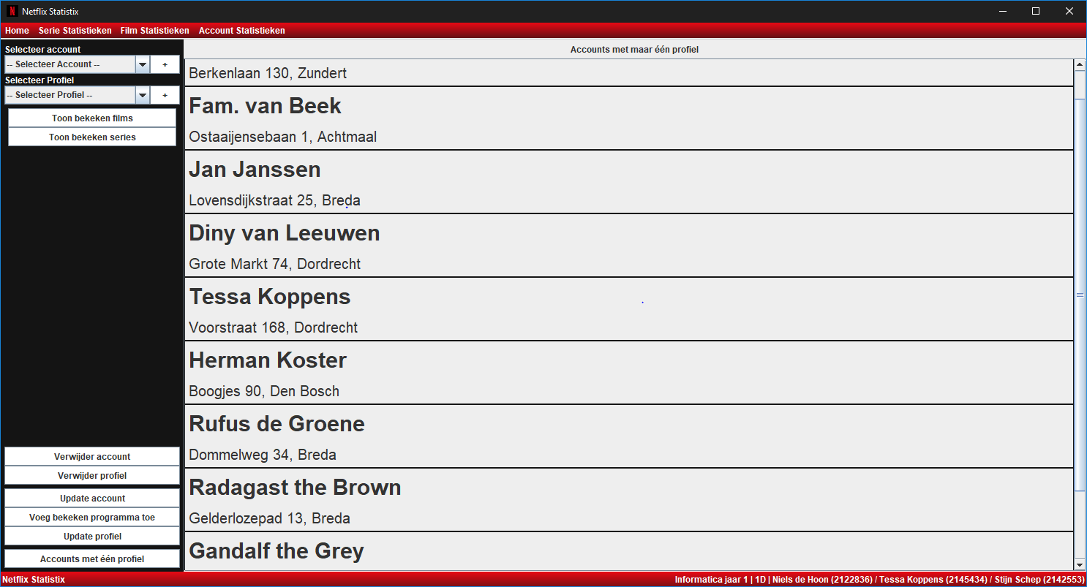

De bovenstaande afbeelding is het Account Statistieken scherm. Op dit scherm zijn accounts te zien samen met het adres en de naam. Bovenaan is het menu aanwezig om te navigeren naar Film Statistieken of Account Statistieken of om terug te keren naar het hoofdscherm. Hier kunt u een account en profiel selecteren om te bekijken. Standaard wordt het overzicht getoond van alle accounts met maar één profiel. Met de standaard database heeft vrijwel ieder account maar één profiel, behalve het account ‘Fam. Schep’.

### Account toevoegen



Klik op de ‘+’ knop naast ‘selecteer’ account-om een nieuw account toe te voegen. Als er op deze knop gedrukt wordt zal het volgende scherm verschijnen.

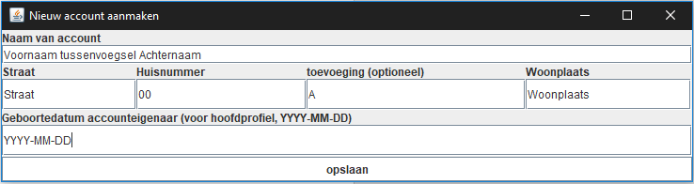

Na het invullen van de informatie klikt u op ‘opslaan’ en het account zal toegevoegd worden met een automatisch gegeneerd profiel.

### Account verwijderen

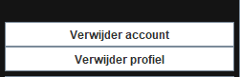

Om een account te verwijderen selecteert u het account dat u wil verwijderen en klikt u hierna op de ‘verwijder account’ knop linksonder het scherm. Het verwijderen van een account met bevestigd expliciet bevestigd worden.

### Account updaten

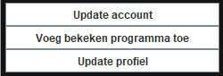

Om een account te updaten selecteert u eerst het account en klikt u op ‘update account’. Hierna zal het volgende scherm verschijnen en heeft u de optie om te data te updaten. De invoervelden worden automatisch ingevuld met de bestaande data van het account.

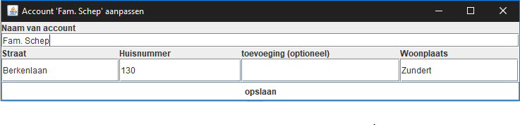

Als u klaar bent klikt u op ‘opslaan’.

### Profiel toevoegen



Selecteer eerst een account om het profiel aan toe te voegen en klik hierna op de ‘+’ knop naast ‘selecteer profiel’. Als er op deze knop gedrukt wordt zal het volgende scherm verschijnen.

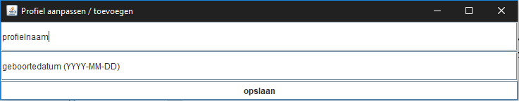

Hier kunt u een profiel aanpassen of toevoegen. Als u klaar bent klikt u op de ‘opslaan’ knop onder aan dit scherm. Een account kan maximaal vijf profielen hebben.

### Profiel verwijderen



Om een profiel te verwijderen selecteert u het account waarvan u het profiel wil verwijderen en klikt u hierna op de ‘verwijder profiel’ knop linksonder het scherm. U kunt alleen een profiel verwijderen als het account meer dan één profiel heeft. Hierna vraagt het programma voor een bevestiging om het profiel te verwijderen.

### Profiel updaten



Selecteer eerst een account en een profiel om het profiel van te updaten en klik hierna op de ‘update profiel’ knop. Als er op deze knop gedrukt wordt zal het volgende scherm verschijnen. Het is hetzelfde scherm als bij het toevoegen van een nieuw profiel. De invoervelden worden automatisch ingevuld met de bestaande waarden van het profiel.

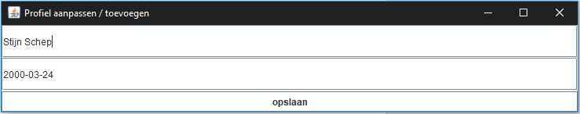

Update de informatie van het profiel en klik op ‘opslaan’.

### Bekeken films of afleveringen toevoegen

Selecteer eerst het account en profiel om een bekeken film of aflevering toe te voegen. Klik daarna op ‘voeg bekeken programma toe’. Hierna krijgt u de optie om te kiezen uit een aflevering of film toevoegen.

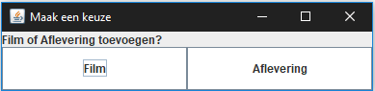

Daarna kunt u het bekeken percentage aangeven en de gewenste aflevering of film kiezen. Klik hierna op ‘opslaan’.

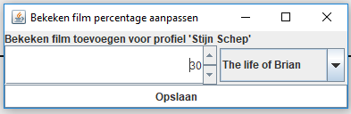

Het percentage van een bekeken film kan vervolgens aangepast worden door op ‘Toon bekeken films’ te klikken en een film aan te klikken.

Het percentage van een bekeken aflevering kan aangepast worden door op ‘Toon bekeken series’ te klikken, om vervolgens te klikken op de serie waar de aflevering bij hoort. Hierbij opent een pop-up met afleveringen die van de serie door het account bekeken zijn.

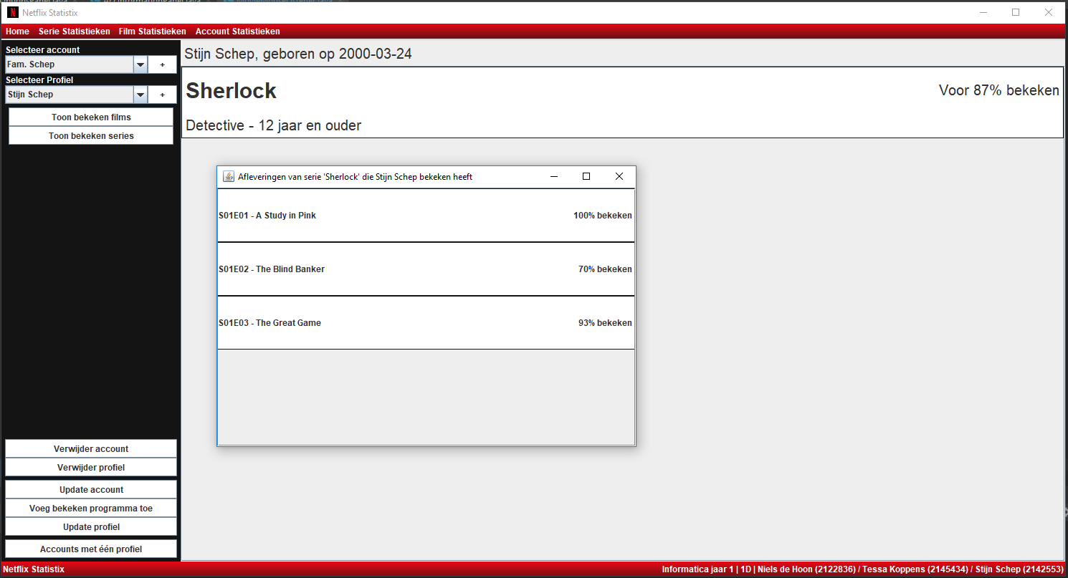

**Om een bekeken film of aflevering uit te lijst te halen klikt u eerst op de gewenste film of aflevering zoals hierboven is beschreven. Vervolgens zet u het bekeken percentage op 0% en klikt u op opslaan, waarna de film of aflevering niet meer aan het profiel gekoppeld zal zijn.**

### Bekeken programma’s bekijken per account

Zoals eerder genoemd kunt u informatie vinden alle alle bekeken films en series van een profiel. Het is echter ook mogelijk om informatie te zien van alle profielen van een account in één scherm.

Wanneer u een account selecteert krijgt u, naast de normale profielen, de optie “—alle profielen van account—“. Als u deze optie selecteert, dan laten de knopen ‘toon bekeken films en ‘toon bekeken series’ informatie zien van alle films of series die binnen dat account bekeken zijn.

